#ГодродныхязыковинародногоединствавРТ #МеждународныйДеньродногоязыкавДОУ#
Отчет о тематической неделе
ко Дню родного языка в МБДОУ №54 «Искорка»
« Сберечь язык- очень важная задача.
Обычно первый зык, на котором учится говорить
человек- материнский или родной язык»
Лев Толстой.

Цели проведения недели родного языка:
- повышение интереса к родному языку;
- пробудить желания общаться на родном языке;
- развитие творческих способностей детей;
Тематическая неделя проводилась с 15 февраля по 20 февраля 2021 года. 21 февраля во всём мире отмечается Международный день родного языка. Эта дата была выбрана в знак памяти событий 21 февраля 1952 года, когда в Дакке, столице нынешней Бангладеш, от пуль полицейских погибли студенты — участники демонстрации в защиту своего родного языка бенгали, который они требовали признать одним из государственных языков страны.
Этот день во всем мире отмечается с целью сохранения и развития исчезающих языков, поощрения лингвистического многообразия и многоязычного образования, а также повышения осведомленности о языковых и культурных традициях.
На земном шаре существует около 6000 языков, половина из которых на грани исчезновения.
Большинство языков не имеют официальной «должности» - на них просто говорят…
В нашем городе и Республике мы можем услышать русский, татарский, чувашский, мордовский, украинский, армянский, грузинский и другие языки. В нашей стране все граждане могут пользоваться своим родным языком, но средством межнационального общения является русский язык.
Детям рассказали, что в нашей республике вторым государственным языком является татарский язык. Среди нас тоже есть ребята разных национальностей. В детском саду мы разговариваем не только на русском языке, но и изучаем татарский. Но все, же язык, на котором мы с вами общаемся, чтобы понять друг друга – это русский.
В международный день родного языка все языки признаются равными, потому что каждый из них уникальным образом отвечает предназначению человека, и каждый представляет живое наследие, к которому мы должны серьезно относиться и оберегать.
У каждого народа есть свои особенности, традиции, культура и язык. Всё это отличает каждый народ друг от друга. Именно это заставляет людей гордиться принадлежностью к тому или иному народу. А в языке передаются все особенности образа жизни народа. Поэтому многие из них, даже малые, стараются всеми средствами и силами сберечь свой язык, свою гордость, отдавая дань предкам и своей уникальности.
В нашем ДОУ мы провели мероприятия посвященные этому празднику:

План мероприятий, посвященный Международному дню родного языка
Время проведения | Мероприятие | Возрастная группа | Ответственные
15.02. | - Беседа с детьми «Язык матери-родной язык»  - Чтение, разучивание потешек, прибауток  - Разучивание народных танцев, песен  - Оформление стенгазеты для родителей «Международный день родного языка» | Старшие, подготовительные группы  Младшие группы  Средние, старшие, подготовительные группы  Все группы | Воспитатели  Музыкальные руководители, воспитатели  Все педагоги
16.02 | - Чтение татарских народных сказок  - Чтение русских народных сказок  - Татарские народные подвижные игрыигры  - Русские народные подвижные игры игры  - ООД «Художественно-эстетическое развитие» -рисование-«Нарисуй орнамент» | Все группы  Средние, старшие, подготовительные группы | Воспитатели  Инструктор по физической культуре, воспитатели групп  Воспитатели
17.02 | - Посещение этно-музея в кабинете татарского языка  - Изготовление русской народной игрушки – оберега-«кукла-пеленашка»  - Консультация для родителей «Роль родного языка при подготовке детей к школе» | Средние, старшие, подготовительные группы  Старшие, подготовительные группы  Старшие, подготовительные групы | Педагоги групп, воспитатели по обучению татарскому языку  Воспитатели  Воспитатели
18.02 | - Презентация «Народы Поволжья»  - Викторина « Народы Поволжья»  - Игры народов Поволжья  - Лепка из солёного теста «Бавырсак»  - ООД «Художественно-эстетическое развитие» -аппликация-«Укрась платок» | Старшие, подготовительные группы  Младшие, средние группы  Старшие, подготовительные групы | Воспитатели  Инструктор по физической культуре, воспитатели групп  Воспитатели
19.02 | - Развлечение в подготовительных группах посвященное Дню родного языка «Родной язык-моё богатство!»  - Работа с родителями : Изготовление «Копилки мудрых слов о языке» | Подготовительные группы  Все группы | Воспитатели по обучению татарскому языку, музыкальный руководитель, воспитатели  Воспитатели групп, родители

Тематические ООД в группах:
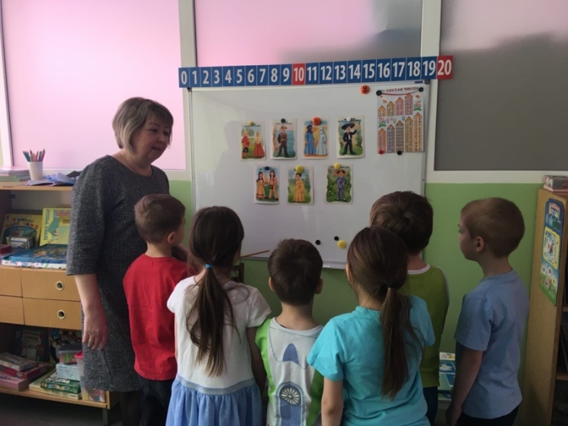
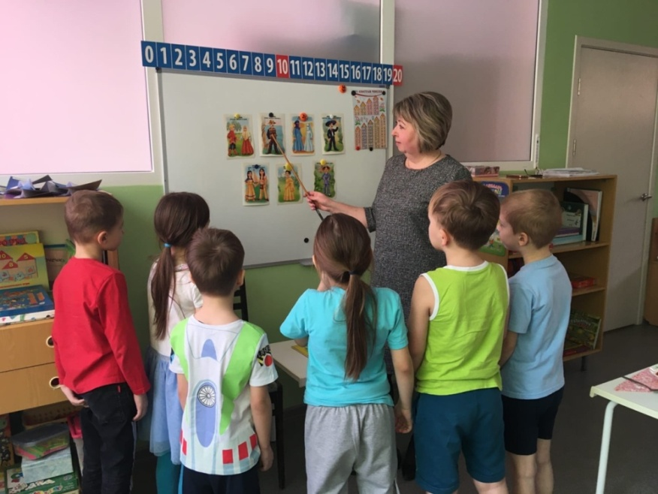
Стенгазеты в холле :
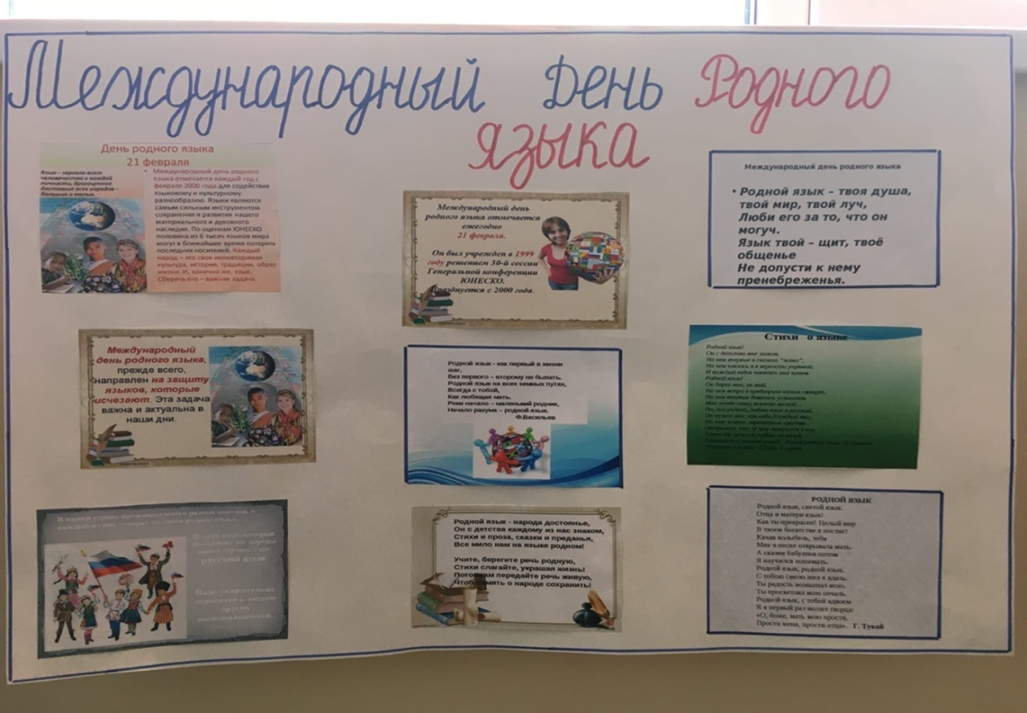
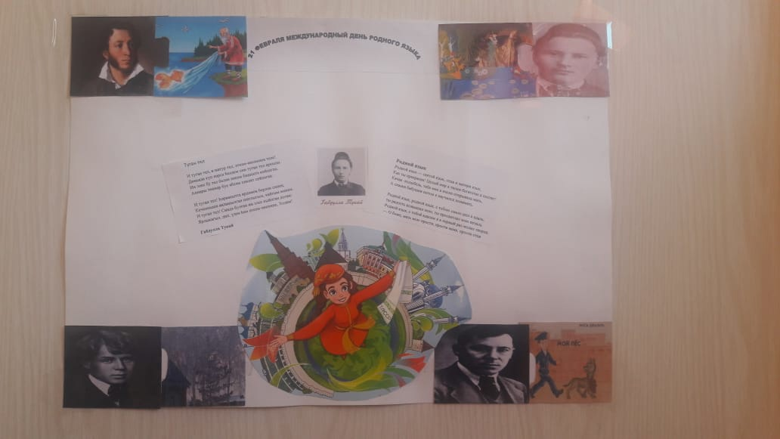

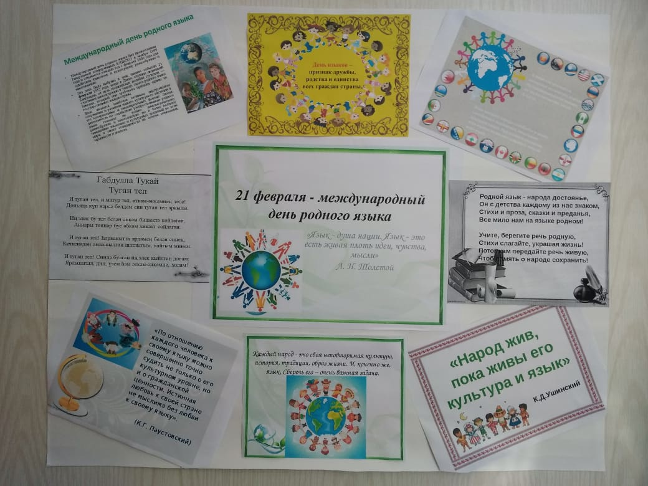

24.02. 2021 году в нашем детском саду был организован праздник «Родной язык – моё богатство».
Цель праздника: познакомить ребят с малоизвестным праздником – Международным днем родного языка, формировать бережное отношение, как к родному, так и другим языкам, гордость за свой родной язык, чувство принадлежности к своим предкам, народу, культуре, воспитывать патриотизм, толерантность, развивать речь детей, память, мышление, раскрывать таланты ребят.
На праздники участвовали дети подготовительной группы №11, №2.
Дети подготовительный группы №11 подготовили монтаж, дети группы №2 подготовили стихотворения: Диляра читала стихотворение “Вакыт хуҗа җир шарына” Л.Шагыйрьҗан. Искандәр читал стихотворение “Тел белү авыр түгел” Мөҗәһит. Детям понравилось играть в подвижные игры разных народов: башкирскую народную игру «Тирмә” чувашскую народную игру “Ветер”, марийскую народную игру “Проходи под веревки”, татарские народные игры: “Чума үрдәк, чума каз”, “Түбәтәй”, “Капкалы”.
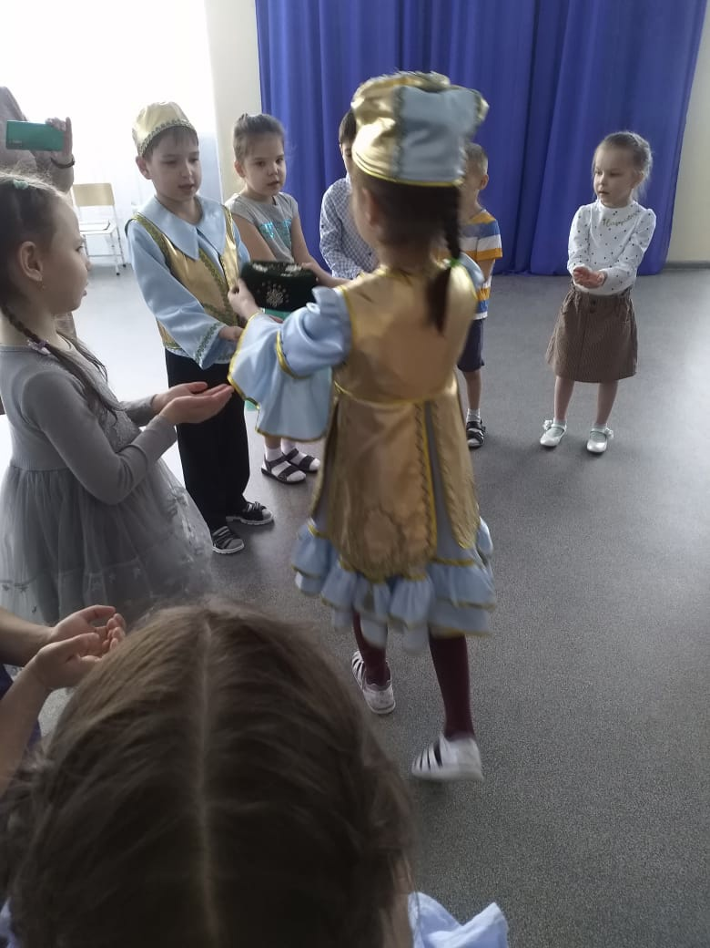
Атмосфера праздника была теплой, дружественной, потому что тематика праздника «Родной язык» связана с семьей.
Родной язык! Как много я на этом свете
Через тебя язык постиг.
Прекрасный, чистый, святой родительский язык.
Пели песни “Туган тел” слова Г.Тукай, “Кояшлы ил” сл. Ә.Рәшит.
Детям праздник дал понять, что мы в своей республике говорим на разных языках, но всех нас объединяет дружба и уважение к своему родному языку.
Дети все вместе исполняли песни на татарском языке. Благодаря таким праздникам, решаются задачи национального воспитания: чувства гордости, любви к родному языку, краю, духовно-нравственным ценностям.
Дружба народов не просто слова
Дружба народов навеки жива.
Дружба народов счастливые дети,
Колос на ниве и сила в расцвете.

Все языки прекрасны, каждый язык красивый. Не забывайте, любите свой родной язык, берегите его, гордитесь им!
Живите дружно в мире и согласии с людьми разных национальностей!

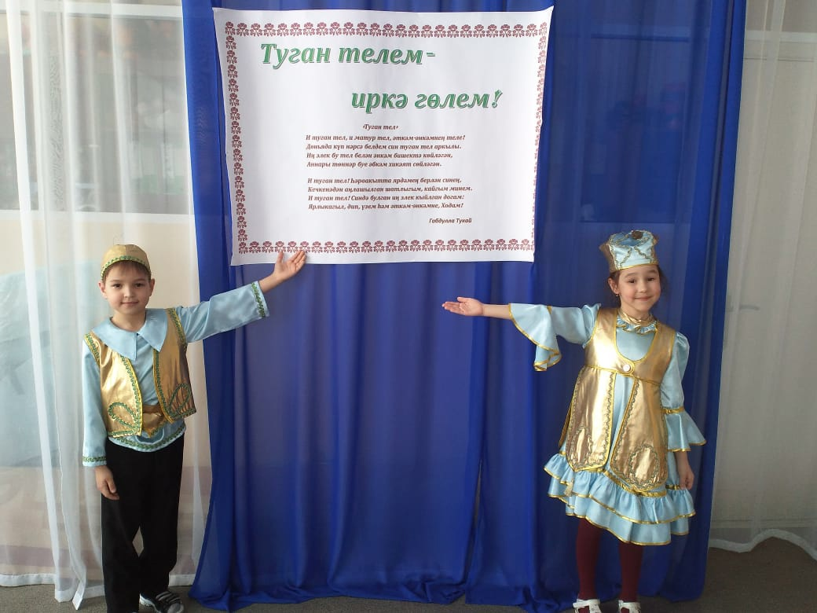

Выражаем благодарность педагогам,
организовавшим праздник!

